

*.* ***ensemble on peut mieux***

**Fiche de travail N :(2 )**

Nom : _________________ Classe : (3A+B) Date : _______________

**Objectif savoir l’utlisation des articles defini avec les noms des habits**

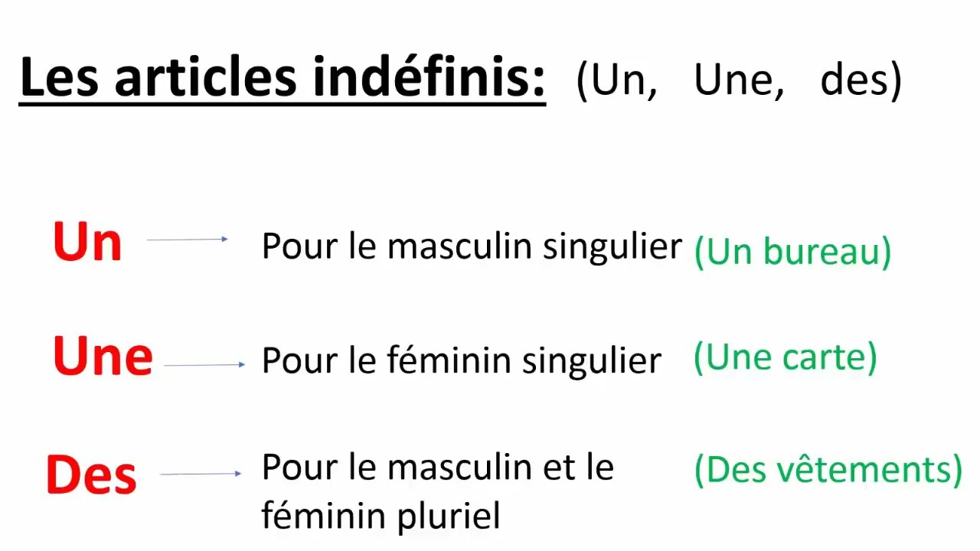

1. Complete en utilisant un – une – des :
2. Salma porte _____ jupe et _____chaussures
3. Je porte ___________ chemise et un pantalon
4. J’ai ________robe marron
5. Papa porte ________ bottes noirs .
6. Sophie porte ________-- manteau et ____ chapeau
7. La fille porte ______ pull et _____ pantalon
8. George a ______ pyjama noir
9. La femme porte ________ chaussettes marron

1. Je porte _________pantalon bleu et ___ chemise

1. Asma a ________ pull et __________ chapeau

1. Mike porte _______chaussettes

1. Le bébé porte __________ pyjama
2. Maria a ________ gants bleus
3. Maman _________ des chaussures marron
4. Tu as _________ bottes et _______ chaussures
5. Dans l armoire il y a ______robe , _______chemise
6. Sophie porte ________ pantalon et _____ chapeau
7. La nuit , je porte ______pyjama
8. Tu portes _________ manteau blanc
9. Il y a _______chaussures et _______ dans le magasin
10. Josef porte ________ pull et ____chapeau
11. Amgelina porte porte ____bottes et _____chaussettes